|  |
| --- |
| **2024年上海市儿童医院泸定路院区**  **污泥清捞项目遴选文件** |

**发布人：上海市儿童医院**

**二〇二四年一月**

**参选方须知前附表**

|  |  |  |
| --- | --- | --- |
| **序号** | **内 容** | **说明与要求** |
| 1 | 项目名称 | 2024年上海市儿童医院泸定路院区污泥清捞项目遴选文件 |
| 2 | 遴选范围 | 上海市儿童医院泸定路院区 |
| 3 | 报价货币 | 人民币 |
| 4 | 报价有效期 | 180天 |
| 5 | 参选文件  份数及格式要求 | 1、正本1份，副本1份。  2、参选文件A4规格，主要图纸A3规格，不得使用硬封面。正副本分别成册，装入同一密封袋内予以密封。  3、需要对参选文件设置目录，并编制页码；页码与目录必须相对应。 |
| 6 | 参选人资质 | 具备独立法人资格且同时具有：   1. 参选方须具有合法经营资质的独立法人、其他组织，并具备相应的经营、业务范围，应具有市场监督管理部门核发的经年检的带有统一社会信用代码的营业执照（三证合一）； 2. 参选方需持有有限空间相关资质证书，现场施工人员需持有相关有限空间操作资质证书； 3. 参选人须提供近三年内无失信记录证明（以信用中国网站截图为准）； 4. 参选人未被列入“信用中国”网站([www.creditchina.gov.cn](http://www.creditchina.gov.cn))失信被执行人名单、重大税收违法案件当事人名单； 5. 本项目不接受联合参选。 |
| 7 | 采购服务周期 | 一年 |
| 8 | 遴选时间 | 遴选文件领取时间：2024年1月19日-2024年01月26日  参选截止时间：2024年01月26日15：00  参选地点：上海市儿童医院泸定路355号 |
| 9 | 现场踏勘或答疑 | 现场踏勘、答疑时间：2024年1月19日上午10:00现场踏勘、答疑地点：上海市普陀区泸定路355号 |
| 10 | 遴选 | 遴选开标时间：2024年01月26日15：00  参选地点：上海市普陀区泸定路355号住院部503会议室 |
| 11 | 遴选人 | 名称：上海市儿童医院  地址：上海市普陀区泸定路355号  联系人：陈丽超 电话：18917231249 |

**目录**

参选须知前附表

第一章 参选须知

第二章 参选项目技术说明

第三章 参选文件部分格式

**第一章 参选须知**

**一、总则**

**1、参选方的资质要求**

1.1参选方须具有合法经营资质的独立法人、其他组织，并具备相应的经营、业务范围，应具有市场监督管理部门核发的经年检的带有统一社会信用代码的营业执照（三证合一）；

1.2参选方需持有有限空间相关资质证书，现场施工人员需持有相关有限空间操作资质证书；

1.3参选人须提供近三年内无失信记录证明（以信用中国网站截图为准）；

1.4参选人未被列入“信用中国”网站([www.creditchina.gov.cn](http://www.creditchina.gov.cn))失信被执行人名单、重大税收违法案件当事人名单；

1.5参选人需提供无行贿记录证明；

1.6本项目不接受联合参选。

**2、参选费用**

2.1参选人应承担其编制遴选文件与递交参选文件所涉及的一切费用，无论中选与否，发布单位对上述费用不负任何责任；

**3、现场踏勘**

3.1发布人将在前附表写明的时间地点，统一组织参选人对现场及周围环境进行考察，以获取那些需自己负责的有关编制遴选文件和签署合同所需的资料，参选人应承担现场考察的责任、风险和费用。

3.2发布人向参选人提供有关现场的资料和数据,是发布人现有的能使参选人利用的资料,但遴选人对参选人由此作出的推论、理解和结论概不负责。

3.3各参选单位应认真踏勘施工现场和周围环境，详细阅读理解发布单位提供的各项资料，充分了解一切可能影响报价的因素。一旦中选，不得以不了解现场情况等为理由而提出额外费用和其它要求，对此，发布单位将一概不予考虑。

**二、遴选文件**

**4、遴选文件的内容**

4.1发布人在遴选期间发出的答疑文件和其他有效函件，均是遴选文件的组成部分。

4.2参选人应仔细研究分析遴选文件中所有的条款及说明，并保证所提供的全部资料的真实性，不能提交遴选文件所需的全部资料或提交的参选文件不能从实质上响应遴选文件的要求，责任将由参选人承担，并且可能导致其参选文件无效。

4.3参选人应认真检查遴选文件是否完整，若发现缺页或附件不全时，应及时向遴选人提出，以便补齐。

**5、遴选文件的澄清和解答**

5.1参选人在收到遴选文件后，若有疑问需要澄清，应于收到遴选文件后及时以书面形式向发布人提出。发布人根据参选人的要求在对遴选文件做出必要的澄清后，将在遴选截止日前通知参选人。澄清(答疑)文件作为遴选文件的组成部分，对参选人起约束作用。

**6、遴选文件的修改**

6.1遴选文件发出后，如确需变更的，发布人将以补充通知的方式修改遴选文件并在遴选截止日前以书面形式通知各参选人。

6.2补充通知将以书面形式发给参选人，补充通知作为遴选文件的组成部分，对参选人起约束作用。

6.3遴选文件、遴选文件澄清(答疑)文件、遴选文件修改补充通知内容均以书面的内容为准。当遴选文件、修改补充通知、澄清(答疑)文件内容相互矛盾时，以最后发出的通知(或文件)为准。

**三、参选文件的编制**

**7、参选文件的编制语言**

7.1参选文件及参选人与发布人之间往来的一切信函、文件均使用中文。

**8、参选文件的格式**

8.1参选人应用中文制作2份参选文件（1正1副），参选文件A4规格，主要图纸A3规格，不得使用硬封面，在每份上清晰地标记“正本”或“副本”字样。如果正副本之间有偏差，将以正本为准。参选文件正本与副本均应使用不能擦去的墨水打印或书写。

8.2参选文件由参选人法定代表人（或授权代表）签字或盖章并加盖法人单位公章。全套参选文件应无涂改和行间插字，除非这些删改是因为遴选文件的修改而发生的，或者是发布人造成的必须修改的错误。但修改处应加盖单位公章。

**9、参选报价编制要求**

9.1参选人对该项目只允许有一个总报价（一年服务期），评议人不接受任何有选择的报价及修正报价；

9.2参选报价应是遴选文件确定的遴选范围内的全部工作内容的价格体现，对所涉及各部分工作内容的取费要执行与之相对应的国家或行业取费标准，参选人按遴选文件给定的资料及现行规范的相应规定，在充分考虑项目的实际工作量、技术含量、难易程度、复杂性及收费标准中没有规定的收费项目等因素的基础上进行报价，并给出其最终的报价；

**10、参选文件的组成**

参选人编制的参选文件必须使用遴选文件提供的表格格式，表格可以按同样的格式扩展

10.1 参选报价表；

10.2 法定代表人资格证明书；

10.3 授权委托书；

10.4 参选人资格证明文件：

（1）有关证明参选人法律地位的文件（包括营业执照、资质证明等），说明参选人的注册地点和主要经营范围；

（2）有关证明参选人的企业信誉及获得各种奖励等资料；

10.6服务承诺；参选方应提供《服务承诺书》等。

10.7其他：

（1）参选人一般情况

（2）完成类似项目情况

注：参选人应按照遴选文件中提供的参选文件格式填写参选文件。

**11、参选有效期**

11.1参选书在本须知前附表所列的日期内有效。中选单位的参选书做为合同的附件，在合同有效期内，与合同具有同等法律效力。

**四、参选文件的递交**

**12、参选文件的密封和标记**

12.1参选文件外包封上标明参选人名称，外包封的封口均应加盖参选人公章。

12.2递交参选文件截止日期

12.2.1 参选人必须于前附表规定的参选截止时间前，将参选文件送达给发布人签收，超出时限概不接收。

12.3参选文件的更改和撤回

12.3.1参选人可以在递交参选文件以后，在规定的参选截止时间之前，以书面形式向发布人递交修改或撤回其参选文件的通知，以发布人签收为准。在参选截止时间以后，不能更改参选文件。

12.3.2参选人的修改或撤回通知，应同样按照参选文件送交规定的要求进行编制、密封、标志和递交（在内层包封上标明“修改”或“撤回”字样）。

12.3.3在参选截止时间与遴选文件中规定的有效期终止日之间的时间内，参选人不能撤回参选文件。

12.3.4除参选人对错误处须修改外，全套参选文件应无涂改或行间插字和增删，如有修改，修改之处均应盖参选人的印章或由参选文件签署人签字或盖章。

12.4 参选有效期

12.4.1 参选有效期见遴选文件前附表。

12.4.2 在特殊情况下，发布人可以征求参选人同意后延长遴选有效期，该征求意见和答复都以书面形式进行。

**五、评选**

13.1评选过程的保密

评选开始后，直到签订合同书为止，凡有关参选文件的审查、澄清及任何信息和资料均不得向参选人或其它人泄露。中选人确定后，发布人不对未选中人就评选过程以及未能中选的原因做出任何解释。

13.2 参选人有下列情况之一者，将视为无效文件：

（1）参选文件正本无法定代表人（或授权代表）签名和未加盖单位公章；

（2）参选文件未按规定的格式填写，内容不全或字迹模糊辨认不清；

（3）参选截止时间以后送达的参选文件；

（4）未按照遴选文件的规定提供授权代理人的授权书；

（5）资格不符合要求的；

（6）借用或冒用他人名义或证件的；

（7）有足以影响遴选公正行为的；

（8）参选报价不符合国家颁布取费标准，或者低于成本恶性竞争的；

（9）技术文件不符合遴选文件规定合格性标准的；

（10）以他人的名义参选、串通参选、以行贿手段谋取中选或者以其他弄虚作假方式参选的；

（11）参选文件附有发布人不能接受的条件；

（12）不符合遴选文件中规定的其他实质性要求的。

13.3评选委员会由医院根据其相关规定组成，可邀请有关专家参加。

13.4评选原则及方法

13.4.1 遵循公平、公正、科学、择优的原则进行评定。

13.4.2 遴选文件是评选的重要依据。参选文件须满足遴选文件的各项要求，包括但不仅限于参选文件的有效性、完整性、与遴选文件的一致性。

13.4.3对所有参选人的评选、评估，都采用相同的程序和标准。

13.4.4评选办法由评标委员会根据综合情况由评选人推选中选候选人。

13.5参选文件的澄清：为了有助于参选文件的审查、评价和比较，发布人可以要求参选人澄清其参选文件。有关澄清的要求与答复，应以书面形式进行，但不允许更改参选报价或参选的实质性内容。发布人不接受参选人主动提出的澄清，澄清或者说明作为参选文件的组成部分。

13.6错误的修正：发布人将对确定为实质上符合遴选文件要求的参选文件进行校核，看其是否有计算上或累计上的错误，修正错误的原则如下：

（1）参选报价以参选函为准，如果用数字表示的金额与用大写表示金额不一致时，以大写金额为准；

（2）当各细目的合价累计不等于总价时，以合价为准，修正总价；若合价有明显的小数点错位，应以总价为准，并修改合价；

13.7在参选文件按上述方法调整其报价后，并取得参选人的同意，调整后的报价对参选人有约束作用。如果参选人不接受修正后的报价，则其参选文件将被拒绝。

13.8中选条件：能够最大限度地满足遴选文件中规定的各项评价标准，且能履行合同者。

13.9评选委员会经评审，认为所有参选文件都不符合遴选文件要求的或者因有效参选文件不足三个，使得参选文件明显缺乏竞争的，评选委员会可以否决全部参选文件。

13.10评分标准

|  |  |  |  |
| --- | --- | --- | --- |
| 评标内容 | | 标准 | 分值 |
| **一、商务得分(满分：30分)** | | （1）确定评标基准价：经评标委员会甄别确认，满足遴选文件要求的合理的最低有效投标报价为评标基准价。  （2）确定其他投标报价分：计算公式为投标报价得分=（评标基准价/打分报价单位的投标报价）×30%×100。分值计算保留两位小数点。  (3)投标人不得以低于成本的报价竞标。如果评标委员会发现投标人的报价明显低于其他投标报价,使得投标报价可能低于其成本的,将要求该投标人作书面说明并提供相关证明材料。投标人不能合理说明或不能提供相关证明材料的,评标委员会将认定该投标人以低于成本报价竞标,其投标作无效投标处理。  注：超过本项目预算的投标报价,该报价单位作无效投标处理。 | 0-30 |
| 1. **技术评分标准（满分：70分）** | | | |
| **1、投标文件编制质量** | 投标文件编制情况 | 根据投标文件的完整性、可阅读性、是否有目录、目录是否与页码相对应、格式是否符合遴选文件要求、各资料要件的齐全性情况；内容表述是否简明扼要、有针对性等情况进行综合评价，综合评价优秀得3分，良好得2分，一般得1分。 | 0-3 |
| **2、技术需求响应** | 标识制作及施工方案的可行性评定 | 投标人应根据遴选文件要求，结合本项目特点（泸定路院区污水处理系统、隔油池、外围总干管、住院部及科教楼管道（含地下室食堂）污水管），自行开展勘踏与本项目内容相关的现场，在充分理解本项目的整体需求情况下，提交施工方案等，该项目为污泥清捞，属于有限空间施工作业，应注意有害气体及缺氧伤害风险，施工必须严格遵守有限空间操作流程进行，确保施工绝对安全；必须具有管道疏通、化粪池清掏等相关的资质证明；现场作业人员需有相关作业证；污泥需现场干化。现有方案必须科学合理、安全可行，充分满足实际使用要求。优秀得31-40分，良好得21-30分，一般得0-20分。 | 0-40 |
| **3、业绩情况** | 相关业绩 | 根据投标人近3年的类似项目案例（需提供真实合同复印件作为证明材料，原件备查，未提供证明材料的不得分，提供虚假证明材料的作无效标处理），每提供1个得2分，最高得10分，不提供不得分。 | 0-10 |
| **4、施工方案** | 施工方案 | 在充分理解本项目需求基础上，进行施工，施工单位要求有相关资质证书，投标人施工方案应科学合理、安全可行，作业人员持证上岗，有各类完善的应急措施及实施保障措施等内容。优秀得9-10分，良好得6-8分，一般得0-5分。 | 0-10 |
| **5、综合实力** | 综合能力 | 根据投标人综合能力自述的真实性和响应情况分三档综合评定，包含企业规模、财务状况、企业管理体系、项目承接能力和履约能力等。投标人综合能力强，响应程度高的，得3-4分；投标人综合能力一般，响应程度一般的，得1-2分；投标人综合能力差，响应程度较差的，得0分。 | 0-4 |
| **6、服务承诺** | 服务承诺 | 根据投标人针对本项目的服务内容（隔油池污泥需根据环保要求驳运、现场施工安全防护措施到位等）以及其他服务承诺情况进行打分。优秀得3分，良好得2分，一般得1分，完全不符合用户需求得0分。 | 0-3 |
| 总分 | | | 100 |

**六、授予合同**

**14、合同授予的标准**

14.1发布人根据评选报告和推荐的中选候选人，将合同授予具有有效实施本合同能力的中选候选人。

14.2发布人应当确定排名第一的中选候选人为中选人，排名第一的中选候选人放弃中选、因不可抗力提出不能履行合同，发布人可以确定排名第二的中选候选人为中选人。

14.3中选人在提供服务期间应严格遵守国家、市有关防火、防爆、施工安全、文明施工、深夜施工的规定，遵守规章制度，落实防范措施。因中选人违反国家以及市府的安全规定，所发生人身伤害与经济和法律责任，均由中选人负责。

14.4 中选人严格按照有限空间操作规程进行作业，以下要求需包含但不限于：作业人员必须全流程安全防护到位，必须完全了解有限空间危险作业，必须有安全交底、氧气浓度、有害气体检测、有通风措施、个人防护用品应正确使用、有照明设备、应急器材须配备、现场必须有监护人员。

**15、发布人接受和拒绝参选的权利**

发布人在发出中选通知书前因项目发生变化或不可抗力等原因有权宣布评选程序无效或拒绝所有参选文件，并对由此引起的对参选人的影响不承担任何责任，也无须将这样做的理由通知受影响的参选人。

**16、合同书的签署**

中选人在收到中选通知后，应按中选通知规定的日期、时间和地点，由法定代表人或授权代表前往（出示法定代表人证书或代理人授权书），与发布人协商签订合同事宜。合同书经双方法定代表人或其授权代理人签署加盖公章后生效。

**17、取消参选资格条件**

17.1参选人如发生以下情况之一的将被取消中选资格：

(1)中选人在与发布人签订合同时另行加入不合理条件；

(2)中选人不履行参选文件所作的承诺；

(3)中选人有违法行为；

17.2若发生中选人被取消中选资格的，则由发布人依照评委会推荐的中选候选人依序递补确定中选人。

**18、其他**

18.1本遴选文件未尽事宜，按《中华人民共和国招标投标法》及其他相关法规执行。

**七、合同付款方式**

污泥清捞等施工项目完成后并经甲方验收合格后支付合同款。

第二章  遴选项目技术说明

1. 遴选范围、内容

本次遴选针对2024年上海市儿童医院泸定路院区污水处理系统、隔油池、外围总干管、住院部及科教楼管道（含地下室食堂）污水管道进行污泥清捞及管道冲洗，并一次性完成清洗、清捞、驳运以及固态物清理等。

1. 、参选方须具有合法经营资质的独立法人、其他组织，并具备相应的经营、业务范围，应具有市场监督管理部门核发的经年检的带有统一社会信用代码的营业执照（三证合一）；
2. 、参选人须提供近三年内无失信记录证明（以信用中国网站截图为准）；
3. 参选人未被列入“信用中国”网站([www.creditchina.gov.cn](http://www.creditchina.gov.cn))失信被执行人名单、重大税收违法案件当事人名单。
4. 、本项目不接受联合参选技术要求

2．投标文件内容要求

1. 参选方须提供营业执照、相关资质证书、施工方案、风险评估、施工工期、工程清单、报价明细表等；
2. 参选方需持有有限空间相关资质证书，现场施工人员需持有相关操资质作证书。
3. 清理的废弃物须符合环保与安全的规定，进行合理处置，不得违法倾倒；
4. 施工区域属于有限空间作业，进入施工前必须认真落实安全操作规程，应统一穿戴防护用品，符合安全标准，杜绝施工安全事故发生；
5. 施工前需提供“污水处理系统清理施工基本流程”

3.需提供有限空间作业审批表（示例）

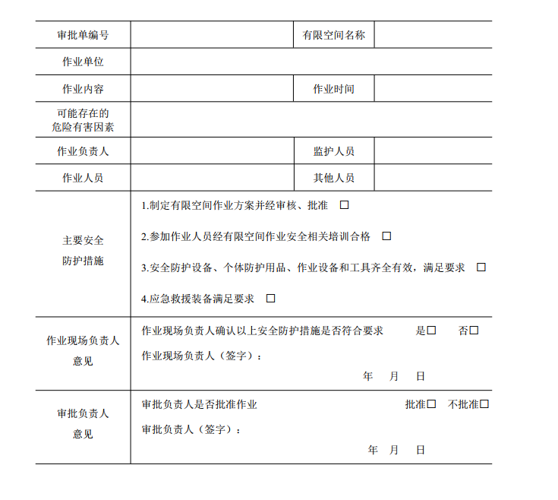

4. 需提供有限空间作业气体检测记录表（示例）

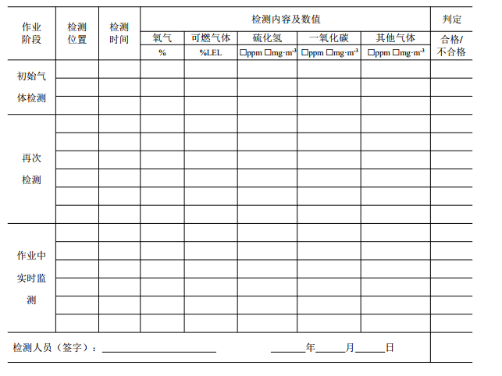

**第三章 参选文件部分格式**

**一 法定代表人资格证明书**

单位名称：________

地址：

姓名： 性别： 年龄：

职务：_____

系________________________的法定代表人。为签署上述项目的参选文件、进行合同谈判、签署合同和处理与之有关的一切事务。

特此证明。

参选人：(公章)

日期：___年_ 月_日

**二 授权委托书**

本授权书声明： _______ （姓名）是（参选单位名称）的法定代表人，现授权委托____（姓名）为我公司代理人，以本公司名义参加的参选活动。代理人在开标、评标、合同谈判过程中所签署的一切文件和处理与之有关的一切事务，我均以承认。

代理人无转委托权。特此委托。

法定代表人：（签字或盖章）

参选单位：（盖章）

日期： 年 月 日

**三、参选人资格证明文件**

营业执照、资质证书、质量认证、信誉认证等

**四、服务承诺**

1.质量承诺；2.服务承诺等等。

**开标一览表**

参选人名称：

货币单位： 元

|  |  |  |  |  |  |
| --- | --- | --- | --- | --- | --- |
| 序号 | 项目名称 | 数量 | 单位 | 单价 | 合计（元） |
| 1 | 污水处理系统循环消毒 | 1 | 项 |  |  |
| 2 | 有限空间作业安全实施 | 1 | 项 |  |  |
| 3 | 设备进场费 | 1 | 项 |  |  |
| 4 | 污水处理系统污泥抽吸施工 | 2 | 座 |  |  |
| 5 | 污泥絮凝剂调和施工 | 2 | 座 |  |  |
| 6 | 污泥干湿分离 | 2 | 座 |  |  |
| 7 | 辅助人工 | 1 | 项 |  |  |
| 8 | 材料费 | 1 | 项 |  |  |
| 9 | 垃圾袋装打包 | 1 | 项 |  |  |
| 10 | 隔油池清捞 | 3 | 座 |  |  |
| 11 | 隔油池外运处置 | 1 | 项 |  |  |
| 12 | 外围干管清洗 | 500 | 米 |  |  |
| 13 | 住院部、科教楼管道清洗（含地下室食堂） | 170 | 米 |  |  |
| 14 | 总计 |  |  |  |  |

**备注：总价包干，包括但不限于开标一览表。**

参选代表签字：

参选人（公章）：

**参选人一般情况**

|  |  |  |  |  |  |  |  |  |  |  |  |
| --- | --- | --- | --- | --- | --- | --- | --- | --- | --- | --- | --- |
| 企业名称 |  | | | | | | | | | | |
| 企业地址 |  | | | | | | | | | | |
| 电话 |  | | | 传真 | | |  | | | |
| 企业成立年份 |  | | | | | | | | | | |
| 企业性质 |  | | | 上级主管部门 | | | |  | | | |
| 企业法人 |  | | 职务 |  | | | | 职称 | |  | |
| 企业技术  负责人 |  | | 职务 |  | | | | 职称 | |  | |
| 企业编制人数 | 在册人数 | | | | |  | | | | | |
| 高级职称（其中注册人员） | | | | |  | | | | | |
| 中级职称（其中注册人员） | | | | |  | | | | | |
| 初级职称 | | | | |  | | | | | |
| 企业资质等级及证号 |  | | | | | 证号 |  | | 取得该资质等级时间 | |  |
|  | | | | | 证号 |  | | 取得该资质等级时间 | |  |
|  | | | | | 证号 |  | | 取得该资质等级时间 | |  |
|  | | | | | 证号 |  | | 取得该资质等级时间 | |  |
| 工商营业执照及营业范围 |  | | | | | | | | | | |
| 注册资金 |  | | | | | | | | | | |
| 开户银行及帐号 |  | | | | | | | | | | |
| 联系人姓名 |  | | | 电话号码 | | | |  | | | |